**MOTOGUARD: IOT DE PREVENÇÃO DE ACIDENTES**

**Resumo:**

O MotoGuard: IoT de Prevenção de Acidentes é um dispositivo desenvolvido com o propósito de ampliar a percepção espacial dos motociclistas, contribuindo para a redução de acidentes ocasionados por pontos cegos no trânsito urbano. O seu objetivo é fornecer uma solução tecnológica acessível, capaz de detectar veículos em ângulos de difícil visualização, promovendo maior segurança aos condutores de motocicletas. Como metodologia, utilizou-se a abordagem qualitativa e exploratória, pois o estudo busca aprofundar o entendimento sobre a problemática da segurança de motociclistas e analisar a viabilidade da aplicação da Internet das Coisas (IoT) nesse contexto. Trata-se de um tema ainda pouco explorado no cenário brasileiro, sendo necessário levantar dados iniciais, compreender desafios e avaliar as possíveis soluções. A pesquisa qualitativa permite interpretar a realidade da segurança viária, considerando as percepções dos motociclistas, o comportamento no trânsito e a interação com as tecnologias, possibilitando uma análise mais crítica e contextualizada. A problemática em torno da temática é que, apesar dos avanços tecnológicos aplicados em automóveis, as motocicletas ainda carecem de dispositivos eficientes para mitigação de riscos relacionados à falta de visibilidade, o que eleva significativamente os índices de acidentes fatais. Como principais considerações, destaca-se que a implementação de tecnologias baseadas em Internet das Coisas (IoT) se mostra uma alternativa viável e eficaz para promover a segurança no trânsito.

**Palavras-chave:** Segurança. Motociclistas. Internet das Coisas (IoT). Dispositivo. Motocicletas.

**1. Introdução**

Na referida pesquisa serão abordadas questões relacionadas ao trânsito urbano, com foco nos desafios enfrentados por condutores de motocicletas em centros urbanos densos, como São Paulo. De acordo com a Organização Mundial da Saúde (OMS, 2023), motociclistas apresentam altos índices de mortalidade no trânsito, frequentemente expostos à riscos como baixa visibilidade. Tal realidade está associada a fatores como vulnerabilidade física e ausência de dispositivos tecnológicos voltados à segurança.

Segundo o Instituto de Geografia e Estatística (IBGE, 2022, p. 35), o estado de São Paulo possui cerca de 44,4 milhões de habitantes e uma frota de aproximadamente 32,2 milhões de veículos. Esse número reflete um cenário de grande circulação nas vias urbanas, que contribui diretamente para a incidência de acidentes de trânsito

Conforme dados da Prefeitura de São Paulo (2025) o tamanho da frota de veículos na cidade aumentou em 35% na última década, passando de 833 mil motocicletas em 2014 para 1,3 milhão em 2024. Com base nessa afirmação é possível identificar que o aumento de veículos pode tornar o trânsito mais intenso, o que amplia a exposição a riscos.

De acordo com o portal G1 (2025), no estado de São Paulo, o número de óbitos de motociclistas aumentou 20% em 2024, totalizando 483 mortes. Esses dados refletem uma tendência de crescimento nos acidentes fatais, associada ao aumento da frota de motocicleta nas vias.

Nesse contexto, a tecnologia Internet das Coisas (IoT) surge como ferramenta promissora na área de segurança veicular. Para Taleb et al. (2017) o IoT desempenha um papel crucial na construção de sistemas de transportes inteligentes, ajudando na redução de acidentes e no aumento da segurança nas vias. Através dos dados coletados surgiu a ideia do desenvolvimento de um dispositivo compacto e acessível integrado com um aplicativo intuitivo para colaborar com a redução de acidentes com motociclistas nas vias urbanas.

O projeto MotoGuard está alinhado ao Objetivo de Desenvolvimento Sustentável (ODS) 9 (Indústria, Inovação e Infraestrutura) que tem como foco o desenvolvimento de soluções inovadoras, promovendo infraestrutura resiliente e mobilidade urbana mais segura e tecnológica.

**2. Objetivo**

Com base na análise realizada e nos dados levantados, foi idealizada a criação de um projeto com o objetivo de analisar a eficácia de dispositivos inteligentes baseados em Internet das Coisas (IoT) na redução de acidentes envolvendo motociclistas, especialmente em relação aos pontos cegos, em áreas urbanas. O desenvolvimento do projeto abrange a investigação da relação entre os pontos cegos em motocicletas e a ocorrência de acidentes em áreas urbanas, buscando compreender como essa limitação visual afeta a segurança dos condutores. Contempla uma análise das tecnologias IoT aplicadas à segurança veicular, com foco específico em sensores, câmeras e radares utilizados na detecção de pontos cegos. Além disso, envolve a avaliação da eficácia dos sistemas de alerta baseados em IoT, considerando sua capacidade de ampliar a percepção espacial do motociclista e reduzir riscos de colisões.

A partir dessas análises, será possível propor um modelo de implementação de dispositivos inteligentes em motocicletas, considerando aspectos técnicos e práticos adequados à realidade urbana brasileira, além de identificar os principais desafios e barreiras para a adoção dessas tecnologias, como viabilidade econômica, viabilidade técnica, aceitação do público e limitações regulatórias, visando explorar a viabilidade e o impacto das tecnologias IoT no aumento da segurança dos motociclistas, especificamente no que diz respeito ao alerta de pontos cegos.

**3. Justificativa**

Com o aumento significativo de acidentes e óbitos envolvendo motociclistas, devido à baixa visibilidade lateral, torna-se cada vez mais urgente a necessidade de uma solução tecnológica que promova a prevenção de acidentes e a proteção dos condutores.

As cidades agitadas, o aumento da frota de veículos e a vulnerabilidade que esse meio de transporte expõem os motociclistas a riscos constantes, principalmente pelos pontos cegos existentes, que dificultam a percepção dos veículos que se aproximam, são pontos cruciais que impactaram na ideia do dispositivo MotoGuard. De acordo com o relatório da Secretária Nacional de Trânsito (Senatran, 2024), em 2023 foram registrados mais de 10 mil acidentes envolvendo motociclistas em áreas urbanas. Segundo Metrópoles (2025), em 2024, o total de óbitos de motociclistas foi de 46,8%, totalizando 1.031 mortes, contabilizando ao todo, no estado, 2.626 mortes, um aumento de 16.1%, em relação ao ano interior. Tais fatos, evidenciam a importância de uma iniciativa tecnológica focado à segurança desse grupo.

Diante desse cenário, o projeto surgiu como uma proposta relevante, oferecendo uma solução inteligente, prática e acessível para auxiliar na segurança dos condutores. O diferencial do projeto é a integração de tecnologia baseada em IoT de maneira simples e eficiente, ajudando a ampliar a percepção espacial do motociclista sem interferir em sua condução.

Além de prevenir acidentes, o MotoGuard contribui para democratizar o acesso à segurança veicular, oferecendo uma solução viável para diferentes públicos, desde entregadores e trabalhadores de aplicativos até usuários que utilizam motocicletas como meio de transporte diário. Promovendo a inclusão dessa tecnologia e a segurança veicular, o projeto pode ajudar na cultura de um trânsito mais consciente

O IoT tem um papel crucial nesse projeto. De acordo com Atzori, Iera e Morabito (2010), o IoT permite a comunicação entre sensores e sistemas embarcados, promovendo maior integração entre veículos e ambientes. Essa base é o que fundamenta o MotoGuard, possibilitando a criação de um sistema conectado que acompanha o motociclista em tempo real.

Além da prevenção de acidentes, há outros impactos positivos como, a contribuição na redução de internações hospitalares e alívio de sistemas públicos de saúde. Assim, o projeto se posiciona como uma resposta inovadora e necessária aos desafios da mobilidade urbana.

**4. Desenvolvimento**

Nesse capítulo será abordado as principais etapas do desenvolvimento do projeto MotoGuard.

**4.1. Público-alvo**

O público-alvo deste projeto são os motociclistas que circulam em centros urbanos, especialmente em regiões com alta densidade populacional e tráfego intenso, como o estado de São Paulo. Segundo o Infosiga (2024) 47% das mortes no trânsito registradas na cidade de São Paulo, ocorreram entre motociclistas. Com esse dado é possível perceber que os condutores de motocicletas representam um grupo extremamente vulnerável no trânsito, com índices elevados de acidentes e fatalidades.

A proposta de valor do projeto está no aumento da percepção espacial do condutor por meio de alertas em tempo real sobre veículos que se aproximam de seus pontos cegos, o que contribui de forma direta com a prevenção de acidentes e a promoção de um trânsito mais seguro para todos. O MotoGuard também visa tornar o acesso à tecnologia de segurança mais acessível, adaptando tecnologias muitas vezes exclusivas a automóveis de forma viável ao motociclista

**4.2. Soluções**

O projeto oferece solução prática e eficiente com foco na segurança dos condutores de motocicletas, utilizando sensores e tecnologia IoT para a detecção de veículos em pontos cegos e detecção de impacto, além de emitir alertas em tempo real.

Por meio da instalação dos sensores nas laterais e na parte traseira da motocicleta, o dispositivo identifica a presença de veículos próximos que não estão visíveis ao condutor, emitindo sinais visuais de forma intuitiva. Essa abordagem direta evita distrações e facilita a tomada de decisões rápidas.

Como o projeto foi feito para ser uma tecnologia acessível a um público amplo, o MotoGuard elimina barreiras comuns ao uso de sistemas avançados de segurança veicular, que muitas vezes estão presentes apenas em carros de alto custo. A utilização de componentes de baixo custo e de fácil instalação, proporciona segurança sem a necessidade de alterações profundas na motocicleta, tornando o dispositivo adaptável.

O MotoGuard atua de forma preventiva, ajudando a reduzir acidentes que ocorrem devido a falhas de visibilidade ou percepção, isso acontece principalmente com motociclistas e é um fator importante em colisões laterais. Essa solução tecnológica também permite o desenvolvimento de uma cultura de segurança no trânsito, pois incentiva o motociclista a dirigir de forma mais defensiva e consciente. Ao oferecer suporte a um sistema que funciona de forma integrada e automática, sem exigir esforço adicional do condutor, o MotoGuard fortalece a sensação de proteção e a confiança para a direção diária.

**4.3. Metodologia**

Foi realizado pesquisas relacionadas a eficácia da utilização de dispositivos eletrônicos para a redução de incidentes. Com base nisso foi realizado um planejamento evidenciando os principais pontos para a elaboração de um dispositivo IoT que atenda a essas necessidades.  
   
Conforme Marconi e Lakatos (2003) explicam, a pesquisa exploratória tem como objetivo proporcionar familiaridade com o problema, tornando-o mais explícito para auxiliar na construção de hipóteses. Diante desse fato, o projeto utiliza abordagem qualitativa e exploratória, pois trata-se de um tema importante como, a implementação de tecnologias baseadas em Internet da Coisas para a segurança de motociclistas em vias urbanas. Por ser uma área que está sendo explorada no contexto brasileiro, a pesquisa busca levantar dados iniciais, identificar desafios e analisar a viabilidade, caracterizando-se como abordagem exploratória.

Ademais, complementando sobre a abordagem, segundo Severino (2007) esse tipo de metodologia possibilita a compreensão aprofundada nas percepções e experiências das pessoas em relação ao meio em que vivem. A pesquisa qualitativa vai além de números, ela propõe-se a interpretar a realidade da segurança viária, comportamento do motociclista e tecnologia, permitindo uma análise mais crítica e contextualizada da problemática dos acidentes.

Para a elaboração do projeto foi proposto a utilização dos sensores ultrassônicos que estão posicionados na traseira e lateral da motocicleta para detectar a aproximação dos veículos.

Figura 1 - Sensor ultrassônico

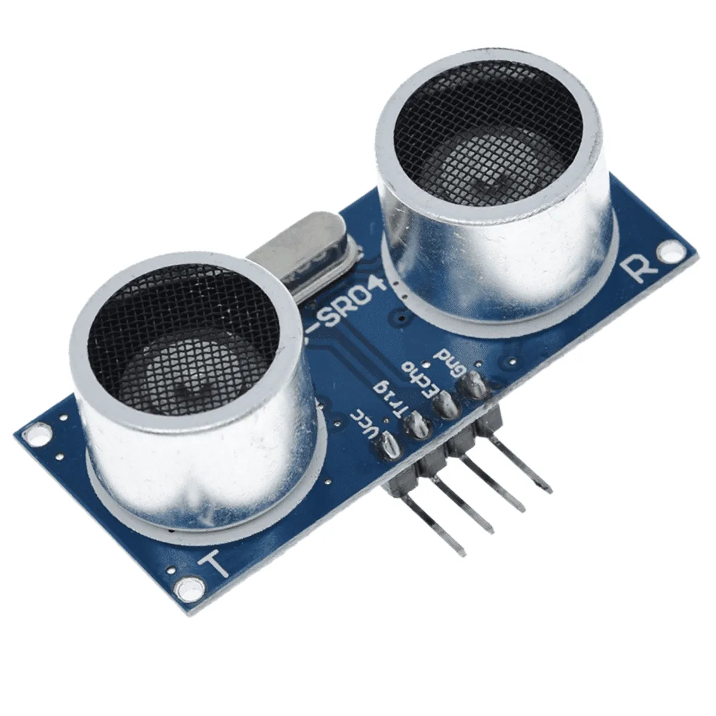

Fonte: Casa da Robótica, 2025

Há também um módulo MPU9250, um sensor inercial de nove eixos (IMU) acoplado ao capacete, que tem a função de captar impactos ou quedas por meio do acelerômetro, giroscópio e magnetômetro.

Figura 2 - Módulo MPU9250

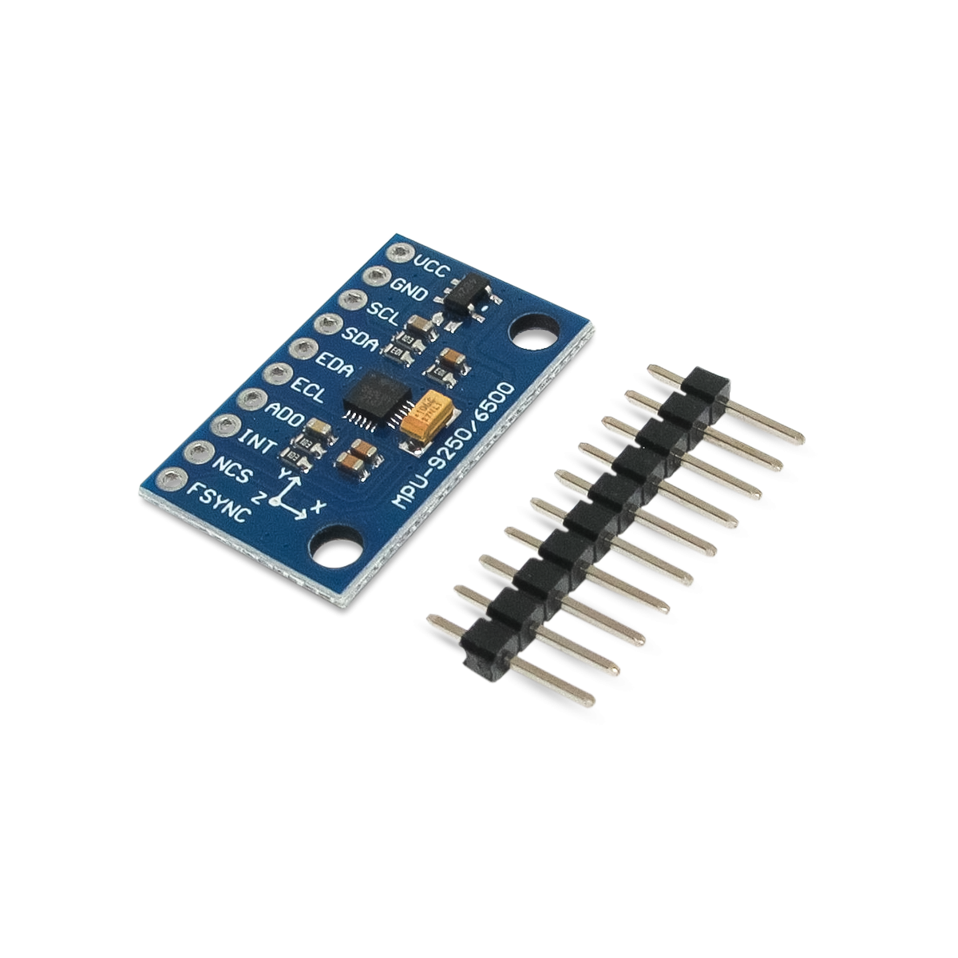

Fonte: Robocore, 2025

Para o processamento e envio de dados via Bluetooth, cada sensor está acoplado a um microcontrolador ESP32-C3 que faz conexão entre os dados obtidos pelos módulos, o servidor e o aplicativo.

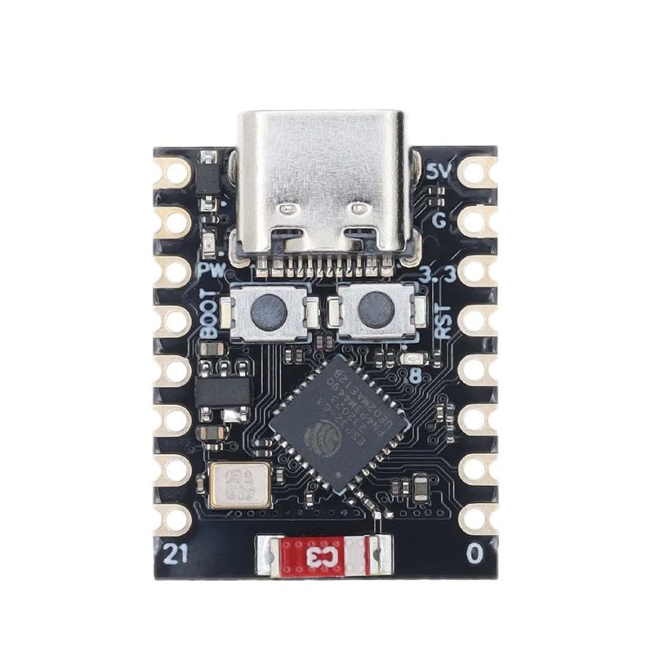

O motociclista consegue analisar as informações sobre os sensores por meio do aplicativo que é desenvolvido utilizando React Native.

Para alimentar os componentes foram utilizados uma bateria Li-Po e o módulo carregador de baterias TP4056.

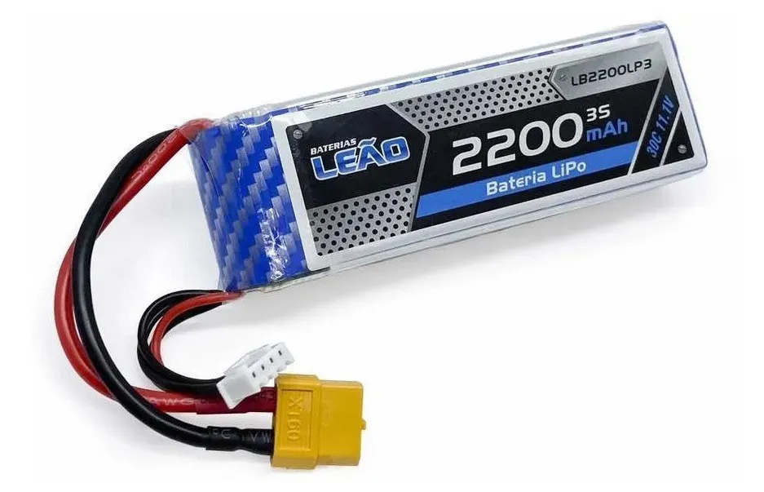 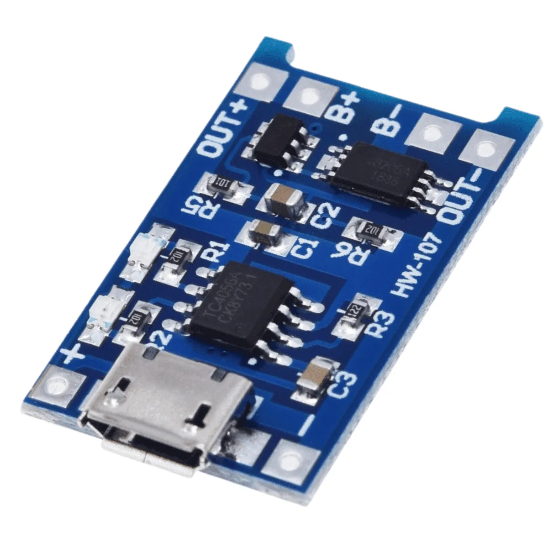

Bateria Li-Po Módulo TP4056

Os componentes estão acoplados em uma placa PCB (Placa de Circuito Impresso), onde são interligados por trilhas de solda.

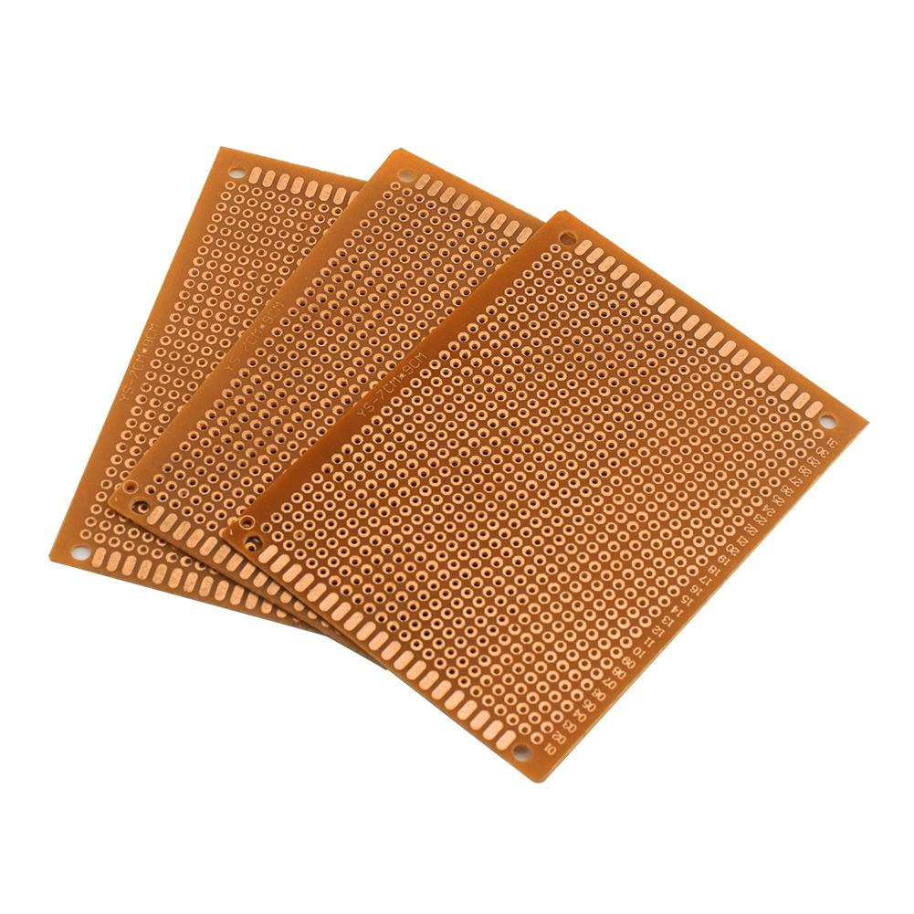

Placa PCB

O servidor é feito em Node.JS com TypeScript, pois permite envios de mensagens mais facilmente, já que o contato de emergência será notificado via WhatsApp. Além do site que realiza o envio da notificação para o contato de emergência, contamos com um sistema online disponível apenas para os administradores do projeto, que possui um dashboard contendo dados relevantes sobre os acidentes, como total de envios de mensagens e total de acidentes.

Durante a pesquisa de mercado, não foram encontrados concorrentes diretos para sensores de aproximação voltados especificamente à prevenção de acidentes em motocicletas. Porém, foi identificado uma solução semelhante no campo dos sensores de impacto. Esse projeto concorrente tem como foco principal a detecção de quedas e colisões, utilizando sensores de impacto acoplado na motocicleta para emitir alertas automáticos e compartilhar a localização do motociclista em tempo real após o acidente já ter ocorrido, além de calcular diferentes tipos de queda como, colisão do veículo em movimento ou queda do veículo parado. Ou seja, trata-se de uma abordagem reativa, voltada à resposta pós-acidente. (Silva et. al, 2023)

Em contraste, o diferencial do nosso projeto está na proposta de utilizar sensores de aproximação para atuar de forma preventiva, identificando possíveis riscos ou ameaças ao redor do motociclista antes que uma colisão ocorra. Essa abordagem visa reduzir a probabilidade de acidentes, e não apenas diminuir suas consequências. Além disso, o sistema pode integrar alertas visuais ou sonoros em tempo real para aumentar a percepção situacional do condutor.

Embora exista soluções tecnológicas relacionadas à segurança de motociclistas, nosso projeto representa uma inovação ao transformar a lógica tradicional reativa em uma proposta proativa. Ele se baseia em tecnologias já existentes, como sensores e microcontroladores, mas propõe uma nova aplicação e integração dessas ferramentas com foco na prevenção de acidentes, o que representa uma evolução do que já é conhecido.

**5. Resultados**

Espera-se que o MotoGuard contribua para tornar o trânsito mais seguro para os motociclistas, oferecendo uma série de benefícios que vão além do simples alerta de pontos cegos. O dispositivo identifica, em tempo real, quando um veículo se aproxima de áreas que não estão no campo de visão do condutor, emitindo notificações visuais e sonoras no celular do motociclista, permitindo que ele reaja rapidamente antes que a situação se torne perigosa, mesmo em velocidades variadas ou sob condições adversas, como chuva ou trânsito intenso. Além disso, o sistema monitora dados do acelerômetro e giroscópio, sendo capaz de identificar quedas ou colisões bruscas. Caso ocorra algum desse imprevisto e o motociclista não responda ao alerta, uma mensagem é enviada para um número pré-definido, permitindo um acionamento rápido de ajuda

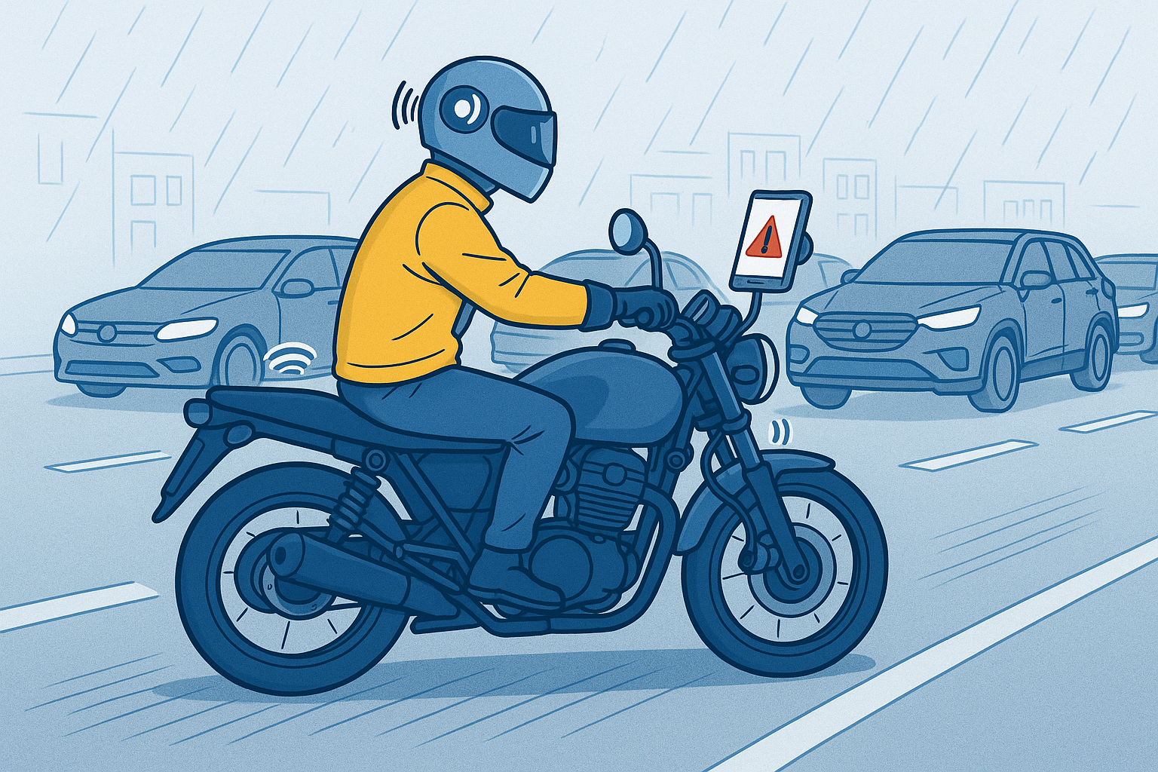

Fonte: Do próprio autor, 2025

O dispositivo foi projetado para ter autonomia suficiente para cobrir toda a jornada de trabalho de entregadores de aplicativos e usuários que utilizam a motocicleta no dia a dia. Com bateria de longa duração e componentes resistentes, o MotoGuard permanece ativo por várias horas sem precisar de recarga, suportando vibrações, poeira e qualquer tipo de condição comum às ruas das grandes cidades. A comunicação sem fio entre sensores, capacete e celular foi testada para garantir estabilidade, evitando falhas que poderiam comprometer a segurança.

O dispositivo deve proporcionar uma experiência simples e direta. O aplicativo acompanha o dispositivo com telas intuitivas e instruções passo a passo para a instalação e configuração inicial. Os alertas são exibidos em um formato fácil de entender e podem ser ajustados de acordo com a preferência de cada usuário, seja por intensidade do som, brilho do indicador ou tempo de vibração no capacete. Essa usabilidade visa aumentar a confiança do motociclista e incentivar o uso contínuo da tecnologia.

No aspecto financeiro, o projeto busca equilibrar custo e qualidade, de modo que o MotoGuard seja acessível sem renunciar os componentes confiáveis. A objetivo é manter o preço de venda competitivo, permitindo que motoboys e frotas de entrega invistam no dispositivo e vejam retorno em curto prazo, por meio da redução de acidentes, tempo de inatividade dos veículos e gastos com reparos. Em caso de queda ou colisão, o sistema também conta com um mecanismo de alerta de emergência: se o condutor não responder a uma notificação após o impacto, o MotoGuard envia automaticamente a localização GPS para contatos de confiança e emergência, reduzindo o tempo de socorro.

Além dessa versão inicial, está previsto um plano de evolução que inclui a integração de novos sensores e câmeras de vídeo, ampliando ainda mais as capacidades de detecção. Paralelamente, serão realizados testes de campo em parceria com associações de motociclistas e serviços de entrega, bem como a busca por certificações técnicas e regulamentações necessárias. Com isso, o MotoGuard oferece uma solução prática, robusta e de fácil adoção para quem depende da motocicleta todos os dias.

**Referências**

ATZORI, Luigi; IERA, Antonio; MORABITO, Giacomo. The Internet of Things: A survey. Computer Networks, 2010.

BRASIL. Secretaria Nacional de Trânsito (SENATRAN). Relatório Técnico: Perfil dos Motociclistas no Brasil – 2024. Brasília, 2024. Disponível em: https://www.gov.br/transportes/pt-br/assuntos/transito/conteudo-Senatran/relatorio_moto_2024_final.pdf. Acesso em: 02 maio 2025.

G1. Mortes de motociclistas sobem 20% na cidade de São Paulo; foram 483 em 2024. 2025. Disponível em: https://g1.globo.com/sp/sao-paulo/noticia/2025/01/21/mortes-de-motociclistas-sobem-20percent-na-cidade-de-sao-paulo-foram-483-em-2024.ghtml. Acesso em: 02 maio 2025.

IBGE, Instituto Brasileiro de Geografia e Estatística -. Censo Demográfico 2022: população e domicílios. População e domicílios. 2023. Disponível em: https://biblioteca.ibge.gov.br/index.php/biblioteca-catalogo?view=detalhes&id=2102011. Acesso em: 26 maio 2025.

INFOSIGA. Estatísticas. 2024. Disponível em: https://infosiga.detran.sp.gov.br/#obitos. Acesso em: 26 maio 2025.

MARCONI, Marina de Andrade; LAKATOS, Eva Maria. Fundamentos de Metodologia Científica. 5. ed. São Paulo: Atlas, 2003.

METRÓPOLES. Trânsito de SP: mortes de motociclistas aumentaram quase 20% em 2024. mortes de motociclistas aumentaram quase 20% em 2024. 2025. Disponível em: https://www.metropoles.com/sao-paulo/mortes-motociclistas-aumentam-sp. Acesso em: 02 maio 2025.

ORGANIZAÇÃO MUNDIAL DA SAÚDE (OMS). Relatório global sobre segurança no trânsito 2023. Genebra: OMS, 2023. Disponível em: https://www.who.int. Acesso em: 1 maio 2025.

SÃO PAULO (Município). Número de óbitos de motociclistas em vias que têm Faixa Azul cai 47,2% entre 2023 e 2024. Capital SP, 2025. Disponível em: https://capital.sp.gov.br/w/n%C3%BAmero-de-%C3%B3bitos-de-motociclistas-em-vias-que-t%C3%AAm-faixa-azul-cai-47-2-entre-2023-e-2024. Acesso em: 02 maio 2025.

SEVERINO, Antônio Joaquim. Metodologia do trabalho científico. 23. ed. São Paulo: Cortez, 2007.

SILVA, Carlos André Corrêa da et al. DETECTOR AUTOMÁTICO DE QUEDA PARA ACIDENTE COM MOTOS. Zenodo, [S.L.], v. [], n. [], p. 0-0, 3 nov. 2023. Zenodo. <http://dx.doi.org/10.5281/ZENODO.10069951>.

TALEB, Tarik et al. On Multi-Access Edge Computing: A Survey of the Emerging 5G Network Edge Cloud Architecture and Orchestration. IEEE Communications Surveys & Tutorials, 2017.